生产运作管理实验指导书

实验模块1：微型工厂实验
微型工厂实验是一个连贯的综合设计性实验，包括了以下四个实验，每个实验相对独立但又有严格的先后顺序，上一个实验的数据和成果作为下一个实验的输入。
序  号 | 实验项目名称 | 学  时 | 选  必  修 | 实  验  类  型 | 每  次  组  数 | 小  组  人  数 | 开  出  情  况
1 | 产品结构分析实验 | 2 | 必 | C | 4 | 6-8 | 已开
2 | 装配工艺设计实验 | 2 | 必 | C | 4 | 6-8 | 已开
3 | 装配线平衡实验 | 2 | 必 | C | 4 | 6-8 | 已开
4 | 生产线仿真实验 | 2 | 必 | C | 4 | 6-8 | 已开

实验一 产品结构分析实验
一、实验目的
1．熟悉物料编码的各种类型，掌握物料编码的基本原则；
2．学会根据具体的编码方法进行编码；
3．理解编码的作用；
4．了解物料清单的定义和作用；
5．学会绘制产品结构树和编制 BOM 表。
二、实验任务
1．对玩具小车所涉及的各个零部件和原材料进行物料编码；
2．画出玩具小车的产品结构树和产品结构 BOM 表
三、实验器具
1、拆卸工具：十字和一字改锥、镊子等；
2、秒表； 3、自备数码相机或摄像机； 4、纸和笔
四、实验步骤
1、产品的功能与性能分析，分析产品的主要功能和辅助功能；分析装配过程对产品功能、 性能的影响， 指出装配注意事项， 确保产品装配后能实现其功能， 达到一定性能指标。
2、对产品进行拆卸分解，直至最底层零件与部件（对电机、线路板等功能 部件一般不再拆分）。
3、从视线功能和装配关系的角度描述产品结构，建立产品功能结构树。
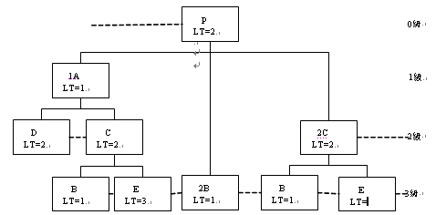
以树状图形方式描述产品结构，为了便于后面计算物料需求量，树状图应按照最低层级规则（Lower Lever coding）绘制，即将构成产品的各种物料按 其隶属关系分为不同的层级，这样上下层级的物料为母子项关系。最终产品定成 0 级， 与它相临的下一层物料定位 1 级，依次类推。要求同一种物料只能出现在同一层级上， 即将其集中在它们所处的各层级中最低的层级上。产品结构树的形式如下中：P 表示产品，A～E 表示零部件，LT=1 表示提前期为 1，字母前的数字表示零部件的个数。
4、产品结构图为依据，建立 BOM。
产品 BOM 表 物料清单（BOM）是生产制造进行物料需求规划的基础，同时也是编制生产与采购计划、配套领料、跟踪物流、把握生产、计算成本、投资报价、改变产品设计都需要的重要文 件。它表明了组装成最终成品的各分装件、组件、零部件和原材料之间的结构关系以及每一组组装件的用量。物料清单（BOM）在 MRPII 系统中起非常重要的作用。
五、实验报告要求
实验报告应包括以下内容：
1、产品的功能与性能描述，以及装配作业注意事项；
2、产品功能结构树与装配结构树、BOM 表。
六、思考题
- 为什么要进行物料编码？
2．本实验所用的物料编码方法合理吗？请你自己想一套编码方法进行编码，并对两者进行对比。说明两者的优点和缺点。
实验二 装配工艺设计实验
一、实验目的
1、通过装配工艺设计实验，掌握装配流程程序分析的方法，掌握绘制流程 图的方法；
2、通过流程分析，掌握紧前工序的处理方法；
3、学会用“5W1H”方法提问技术发掘问题，用“ECRS“原则改进流程。
二、实验任务
1、依据上一实验的产品结构，确定装配顺序，分解装配作业任务，确定紧前紧后关系，建立装配流程图；
- 通过动作研究确定标准作业方法
- 通过时间研究确定标准作业时间
三、实验器具
1、拆卸工具：十字和一字改锥、镊子等；
2、秒表； 3、自备数码相机或摄像机； 4、纸和笔
四、实验步骤
1、根据玩具小车的组装流程，确定玩具小车装配流程；
2、分解装配作业任务，确定紧前关系；
3、用“5W1H”方法发掘装配流程中存在的问题，用“ECRS“原则改进装 配流程；
4、通过秒表发进行装配工艺时间研究，确定标准作业时间。
五、实验报告要求
实验报告应包括以下内容：
1、产品组装的工艺程序分析和流程分析，以及如何确定标准作业；
2、装配作业任务及操作时间、紧前关系表、紧前关系图。
六、思考题
在实验中每一个装配任务的作业时间是如何确定的？都考虑到了什么影 响因素？经过实验检验， 所确定的时间是否合理？是否对实验结果造成了影响？
实验三 装配线平衡实验
一、实验目的
1、掌握装配线节拍和效率的计算
2、通过对玩具小车生产工位的分配，掌握生产线平衡的方法；
3、学会根据实际装配操作优化生产线装配效率的方法。
二、实验任务
1、在装配结构图基础上，按照标准时间分配工作站，进行装配线节拍时间和生产效率计算；
2、找出影响装配线效率的关键作业，研究将其进一步分解，并重新进行装配线平衡，得到优化的节拍时间与装配线效率
三、实验器具
1、微型工厂流水线一套和配套工作台8个；
2、拆卸工具：十字和一字改锥、镊子等；
3、计算器、纸和笔
四、实验步骤
1、在给定的技术参数条件下，计算装配线的节拍和效率；
2、根据前面实验的作业标准时间以及线节拍计算结果，在装配作业任务列表与紧前关系图的基础上，将装配任务分配到装配生产线的8个工位上；
3、找出影响装配线效率的关键作业任务，研究将其进一步分解的方法，并重新进行线平衡，优化节拍时间和装配效率。
1）首先应考虑对瓶颈工序进行作业改善，作业改善的方法，可参照程序分析的改善方法及动作分析、工装自动化等IE方法与手段；
2）将瓶颈工序的作业内容分担给其它工序；
3）增加各作业员，只要平衡率提高了，人均产量就等于提高了，单位产品成本也随之下降；
4）合并相关工序，重新排布生产工序，相对来讲在作业内容较多的情况下容易拉平衡；
5）分解作业时间较短的工序，把该工序安排到其它工序当中去。
五、实验报告要求
实验报告应包括以下内容：
1、装配线平衡计算与优化的过程及结果，装配线节拍与效率；
2、组员分工情况说明；
3、在装配线平衡时，如果提供的工作站数目不局限于 8个，也可以适当增加工作站数目来延长装配线，是否有更好的装配线平衡结果？
六、思考题
1、在装配线平衡时，可以采用哪些方法将装配作业任务分配到工作站上？
2、不同的方法会不会出现不同的分配结果？装配线的效率有什么变化？
3、在实验中每一个装配任务的作业时间是如何确定的？都考虑到了什么影 响因素？经过实验检验， 所确定的时间是否合理？是否对实验结果造成了影响？
实验四 装配线仿真实验
一、实验目的

1、建立从物理模型过渡到计算机模型的思维；

2、初步了解离散事件系统仿真及仿真建模的基本方法，学会仿真的基本操作

3、学会应用系统内模块对现实的生产系统进行建模仿真；

4、对仿真系统的参数进行调试，对系统运行结果进行分析、评价，进而进行系统优化
二、实验任务
1、对以上建立的装配线，利用仿真软件进行仿真建模，参数设计，并利用参数变化调节优化生产线配置方案。
2、对仿真模型方案优化结果，通过现场的装配线重新配置实验，检验方案的可行性，如有需要，进一步调整，生成装配线方案仿真优化实验报告
三、实验器具
1、微型工厂流水线一套和配套工作台多个；
2、仿真软件一套
四、实验步骤
1、熟悉仿真软件的仿真原理和基本建模步骤；
2、应用基本的模块建立简单排队系统；
3、根据上一实验的装配线设计成果，应用系统模块仿真生产系统；
4、对已建立仿真模型进行调试、参数设置以及输出结果分析；
5、将仿真运行结果反馈回来，重新建立装配线，检验仿真方案的可行性，探讨进一步改进的方向及可能性。
五、实验报告要求
实验报告应包括以下内容：
1、装配线示意图和仿真模型执行文件
2、仿真模型的逻辑示意图
3、仿真模型的参数设置及仿真运行输出的结果
六、思考题
1、应用仿真软件建立仿真模型的步骤大体分为几步？
2、仿真模型参数的设置有什么依据？对系统会产生什么影响？
实验模块2：企业经营模拟实验
一、实验目的
企业经营模拟实验是通过ERP电子沙盘的形式，亲身模拟参与经营决策过程，几乎涵盖了企业运营的所有关键环节：战略规划、资金筹集、市场营销、产品研发、生产组织、物资采购、设备投资与改造、财务核算与管理等几个部分为设计主线，把企业运营所处的内外环境抽象为一系列的规则，由受训者组成企业经营团队，赋予每人不同的角色和职能范围，模拟企业6年的经营，并与其他五个随机企业展开相互竞争。通过学生参与-->沙盘载体-->模拟经营 -->对抗演练—> 讲师评析 --> 学生感悟等一系列的实验环节，其融和理论与实践一体、集角色扮演与岗位体验于一身的设计思想，使受训者在分析市场、制定战略、营销策划、组织生产、财务管理等一系列活动中，参悟科学的管理规律，同时也对企业资源的管理过程有一个实际的体验。
二、实验任务
1、在给定的企业经营环境、市场预测、产品研发及市场开拓条件下，分析企业的总体经营战略，建立企业的市场定位，形成企业生产指导大纲；
2、根据产品系列的选择和组合，选择生产线配置的数量以及型号，同时选择租赁或者购买的厂房类型，确定投资生产线的时间及生产能力的调整；
3、根据订单获取成本以及市场竞争情况，对所涉及的产品类型以及开拓的市场范围，确定每年年初的各产品在各市场的广告费投入，依据当年度规划产能优选订单，实现供需平衡和库存调节，提前发起原材料采购订单，满足当期生产需要
4、尝试不同的经营模式，分析各自面临的风险与机会，学会根据年初订单竞争结果，实时调整生产策略、资金筹措方式、生产线能力配置结构，原料订单的获取等；比较不同经营模式和策略下的经营成果，确定最优经营策略。
三、实验器具
1、ERP企业经营模拟软件；
2、计算机； 3、纸和笔
四、实验步骤
1、企业总体经营战略实验
任务：根据不同的目标市场进行详细分析，确定企业市场定位及产品选型。
（1）本地市场分析。如图2-1所示(左图纵坐标表示数量，横坐标表示年份；右图纵坐标表示价格，横坐标表示年份)，本地市场将会持续发展，客户对低端产品的需求可能要下滑。伴随着需求的减少，低端产品的价格很有可能会逐步走低。后几年，随着高端产品的成熟，市场对P3、P4产品的需求将会逐渐增大。同时随着时间的推移，客户的质量意识将不断提高，后几年可能会对厂商是否通过了ISO 9000认证和IS0 14000认证有更多的要求。
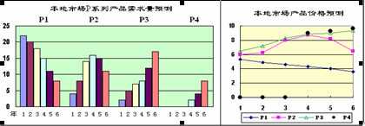
图2-1本地市场预测图
（2）区域市场分析。如图2-2所示，区域市场的客户对P系列产品的喜好相对稳定，因此，市场需求量的波动也很有可能会比较平稳。因其紧邻本地市场，所以产品需求量的走势可能与本地市场相似，价格趋势也应大致一样。该市场的客户比较乐于接受新的事物，因此对于高端产品也会比较有兴趣。但由于受到地域的限制，该市场的需求总量非常有限。并且这个市场上的客户相对比较挑剔，因此，在以后几年，客户会对厂商是否通过了ISO 9000认证和ISO 14000认证有较高的要求。
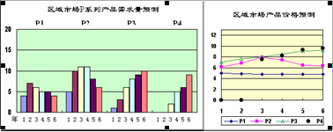
图2-2区域市场预测图
（3）国内市场分析。如图2-3所示，因为P1产品带有较浓的地域色彩，估计国内市场对Pl产品不会有持久的需求。但P2产品因为更适合于国内市场，所以估计需求会一直比较平稳。随着对P系列产品新技术的逐渐认同，估计对P3产品的需求会发展较快，但这个市场上的客户对P4产品却并不是那么认同。当然，对于高端产品来说，客户一定会更注重产品的质量保证。
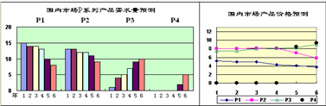
图2-3 国内市场预测图
（4）亚洲市场分析。如图2-4所示，这个市场上的客户喜好一向波动较大，不易把握，所以对P1产品的需求可能起伏较大，估计P2产品的需求走势也会与Pl相似。但该市场对新产品很敏感，因此估计对P3、P4产品的需求会发展较快，价格也可能不菲。另外，这个市场的消费者很看中产品的质量，所以在以后几年里，如果厂商没有通过ISO 9000和ISO 14000的认证，其产品可能很难销售。
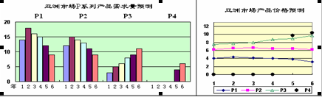
图2-4 亚洲市场预测图
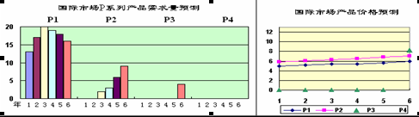
（5）国际市场分析。如图2-5所示，企业进入国际市场可能需要一个较长的时期。有迹象表明，目前这一市场上的客户对P1产品已经有所认同，需求也会比较旺盛。对于P2产品，客户将会谨慎地接受，但仍需要一段时间才能被市场所接受。对于新兴的技术，这一市场上的客户将会以观望为主，因此对P3和P4产品的需求将会发展极慢。因为产品需求主要集中在低端产品，所以客户对于ISO国际认证的要求并不如其他几个市场那么高，但也不排除在后期会有这方面的需求。
图2-5 国际市场预测图
2、生产线配置实验
主要任务：生产线投资、厂房投资和产品研发
（1）生产线购买、转产与维护、出售规则如表2-5所示。
表2-5 生产线相关规则
生产线 | 买价 | 安装周期 | 生产周期 | 转产周期 | 转产费用 | 维护费用 | 出售残值
手工线 | 5M | 无 | 3Q | 无 | 无 | 1M/年 | 1M
半自动 | 8M | 2Q | 2Q | 1Q | 1M | 1M/年 | 2M
全自动 | 16M | 4Q | 1Q | 2Q | 4M | 1M/年 | 4M
柔性线 | 24M | 4Q | 1Q | 无 | 无 | 1M/年 | 8M
（2）厂房投资
厂房购买、租赁与出售规则如表2-6所示。
表2-6 厂房规则
厂房 | 买价 | 租金 | 售价 | 容量
大厂房 | 40M | 5M/年 | 40M(4Q) | 6条生产线
小厂房 | 30M | 3M/年 | 30M(4Q) | 4条生产线
（3）产品研发投资
产品研发规则见表2-7所示。
表2-7产品研发相关规则
产品 | P2 | P3 | P4
研发时间 | 6Q | 6Q | 6Q
研发投资 | 6M | 12M | 18M
3、订单操作与库存管理实验
（1）订货会年初召开，一年只召开一次。例如，如果在该年年初的订货会上只拿到2张订单，那么在当年的经营过程中，再也没有获得其他订单的机会。
（2）广告费分市场、分产品投放，订单按市场、按产品发放。例如，企业拥有P1、P2的生产资格，在年初国内市场的订货会上只在P1上投入了广告费用，那么在竞单时，不能在国内市场上获得P2的订单。又如，订单发放时，先发放本地市场的订单，按P1、P2、P3、P4产品次序发放；再发放区域市场的订单，再按P1、P2、P3、P4产品次序发放。
（3）广告费每投入1M，可获得一次拿单的机会，另外要获得下一张订单的机会，还需要再投入2M，以此类推，每多投入2M就拥有多拿一张订单的机会。广告费用计算组合为(1+2n)M(其中 n为整数)。例如，在本地市场上投入7M广告费，表示在本地市场上有4次拿单的机会，最多可以拿4张订单。但是，最终能拿到几张订单要取决于当年的市场需求和竞争状况。
（4）销售排名及市场老大规则。每年竞单完成后，根据某个市场的总订单销售额排出销售排名；排名第一的为市场老大，下年可以不参加该市场的选单排名而优先选单；其余的公司仍按选单排名方式确定选单顺序。
（5）原料采购投资
产品原材料及成本构成规则见表2-8所示。
表2-8产品成本构成规则
产品 | 成本构成 |  |  |  | 总成本
P1 | 1M人工 | 1R1 |  |  | 2M
P2 | 1M人工 | 1R1 | 1R2 |  | 3M
P3 | 1M人工 | 2R2 | 1R3 |  | 4M
P4 | 1M人工 | 1R2 | 1R3 | 2R4 | 5M
4、企业经营模式实验
企业日常运营应当按照一定的流程来进行，这个流程就是任务清单。任务清单反映了企业在运行过程中的先后顺序，必须按照这个顺序进行。
为了对沙盘企业的日常运营有一个详细的了解，这里，我们按照任务清单的顺序，对日常运营过程中的操作要点进行介绍。（任务清单见表2-14）
表2-14 企业运营任务清单（1-6年）
企业经营流程 每执行完一项操作，CEO请在相应的方格内打勾。
请按顺序执行下列各项操作。 财务总监（助理）在方格中填写现金收支情况。
新年度规划会议
参加订货会/登记销售订单
制定新年度计划
支付应付税
季初现金盘点（请填余额）
更新短期贷款/还本付息/申请短期贷款（高利贷）
更新应付款/归还应付款
原材料入库/更新原料订单
下原料订单
更新生产/完工入库
投资新生产线/变卖生产线/生产线转产
向其他企业购买原材料/出售原材料
开始下一批生产
更新应收款/应收款收现
出售厂房
向其他企业购买成品/出售成品
按订单交货
产品研发投资
支付行政管理费
其他现金收支情况登记
支付利息/更新长期贷款/申请长期贷款
支付设备维护费
支付租金/购买厂房
计提折旧 |  |  |  | （ ）  0
新市场开拓/ISO资格认证投资
结账
现金收入合计
现金支出合计
期末现金对账（请填余额）
尝试采用不同的经营模式，包括改变生产策略、资金筹措方式、生产线能力配置结构，原料订单的获取等；比较不同经营模式和策略下的经营成果，确定最优经营策略。
五、实验报告要求
实验报告应包括以下5项内容：
1、企业基本情况介绍
2、总体方案设计
1）营销策略以及广告投放方案
2）产品研发方案
3）生产方案：厂房选型、生产线的类型和数量
4）财务策略：长期贷款、短期贷款、高利贷、资金贴现等现金使用方式的配合以及资金流的预算方案
3、实验步骤
6个经营年度，每年按照季度分4个季度，总24期
制订每期的生产方案以及该期发生主要事项
4、实验结果
6年经营完成后，现金和股东权益情况，得分情况，排名情况等
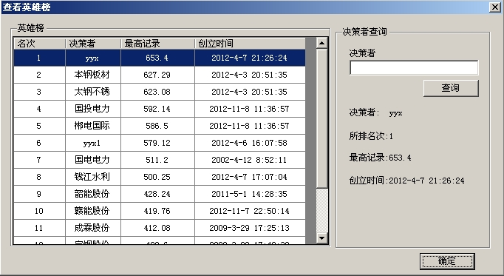
5、实验的心得与总结
六、思考题
在实验中每一年的竞争情况和订单获取都是随机的，各类产品的需求也有所变化，一旦外部环境变化与企业原先设定的经营方向和策略有所冲突，如何实时调整经营策略，会带来哪些费用及风险？

